|  |  |
| --- | --- |
| Gerb-BMSTU_01 | **Министерство науки и высшего образования Российской Федерации**  **Федеральное государственное бюджетное образовательное учреждение**  **высшего образования**  **«Московский государственный технический университет**  **имени Н.Э. Баумана**  **(национальный исследовательский университет)»**  **(МГТУ им. Н.Э. Баумана)** |

ФАКУЛЬТЕТ **Информатика и системы управления**

КАФЕДРА **Компьютерные системы и сети (ИУ6)**

НАПРАВЛЕНИЕ ПОДГОТОВКИ **09.03.04** *Программное обеспечение ЭВМ и информационные технологии*

**Отчет**

|  |  |
| --- | --- |
| **по лабораторной работе №** | 01 |

**Название:**

***Введение в основы***

# Дисциплина: *Архитектура ЭВМ*

|  |  |  |  |  |
| --- | --- | --- | --- | --- |
| Студент | ***ИУ7И-56Б*** |  |  | **Нгуен Ф. С.** |
|  | (Группа) |  | (Подпись, дата) | (И.О. Фамилия) |
|  |  |  |  |  |
| Преподаватель |  |  |  | **Попов А. Ю.** |
|  |  |  | (Подпись, дата) | (И.О. Фамилия) |

*Москва, 2020*

**Цель работы:** Изучить синтаксис языка JS, научиться использовать объекты, классы и массивы для решения задач. Научиться использовать функции и методы для решения задач. Изучить встроенные методы setTimeout и setInterval.

* Задание 1:

Создать хранилище в оперативной памяти для хранения информации о детях.

Необходимо хранить информацию о ребенке: фамилия и возраст.

Необходимо обеспечить уникальность фамилий детей. Реализовать функции:

• CREATE READ UPDATE DELETE для детей в хранилище

• Получение среднего возраста детей

• Получение информации о самом старшем ребенке

• Получение информации о детях, возраст которых входит в заданный отрезок

• Получение информации о детях, фамилия которых начинается с заданной буквы

• Получение информации о детях, фамилия которых длиннее заданного количества символов

• Получение информации о детях, фамилия которых начинается с гласной буквы

• CREATE READ UPDATE DELETE для детей в хранилище

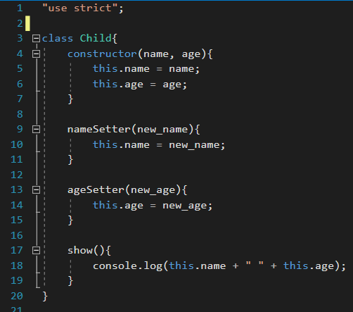

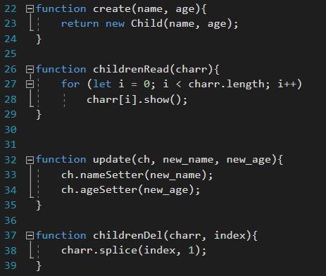

• Получение среднего возраста детей

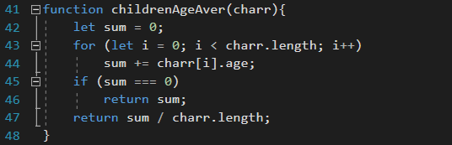

• Получение информации о самом старшем ребенке

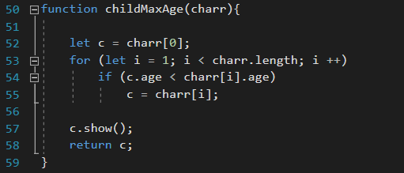

• Получение информации о детях, возраст которых входит в заданный отрезок

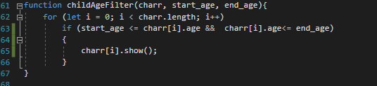

• Получение информации о детях, фамилия которых начинается с заданной буквы

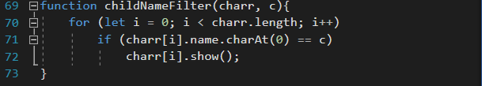

• Получение информации о детях, фамилия которых длиннее заданного количества символов

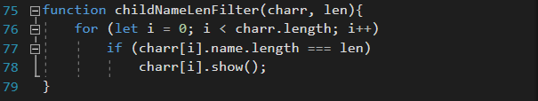

• Получение информации о детях, фамилия которых начинается с гласной буквы

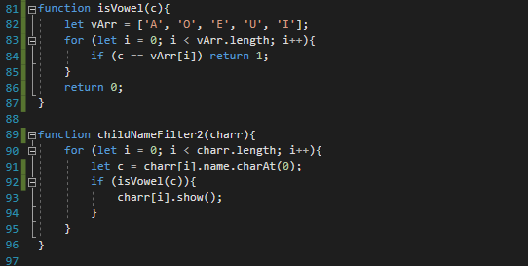

Тесты:

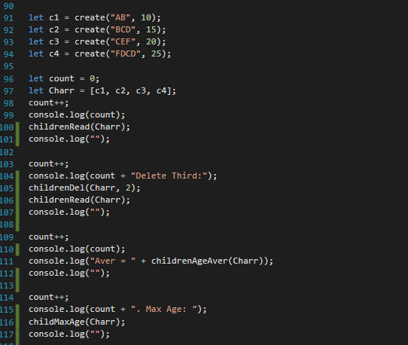

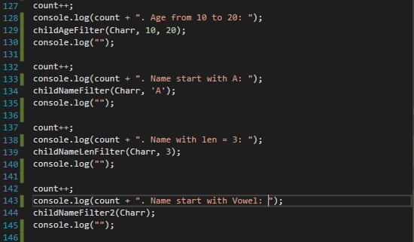

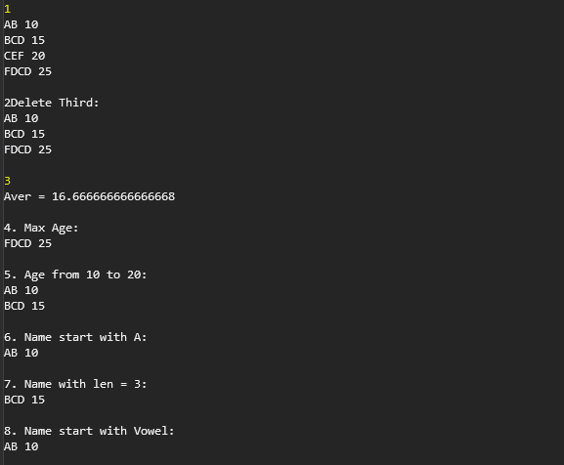

* Задание 2:

Создать хранилище в оперативной памяти для хранения информации о студентах.

Необходимо хранить информацию о студенте: название группы, номер студенческого билета, оценки по программированию.

Необходимо обеспечить уникальность номеров студенческих билетов. Реализовать функции:

• CREATE READ UPDATE DELETE для студентов в хранилище

• Получение средней оценки заданного студента • Получение информации о студентах в заданной группе

• Получение студента, у которого наибольшее количество оценок в заданной группе

• Получение студента, у которого нет оценок

• CREATE READ UPDATE DELETE для студентов в хранилище

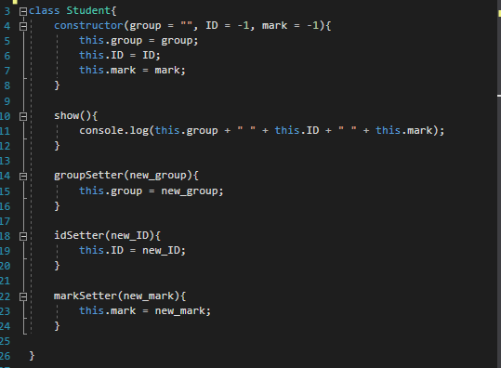

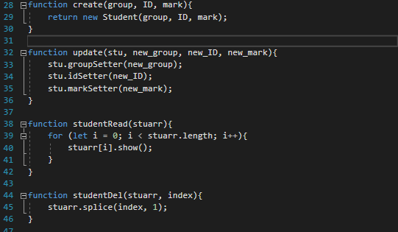

• Получение средней оценки заданного студента

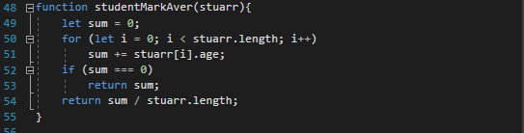

• Получение информации о студентах в заданной группе

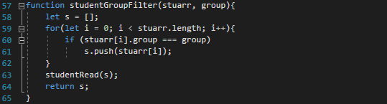

• Получение студента, у которого наибольшее количество оценок в заданной группе

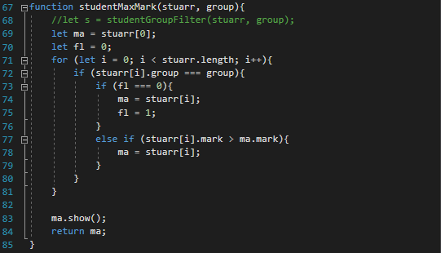

• Получение студента, у которого нет оценок

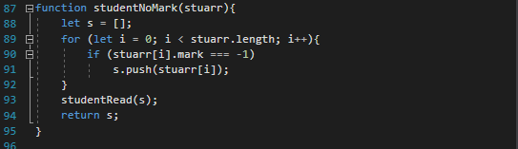

Тесты:

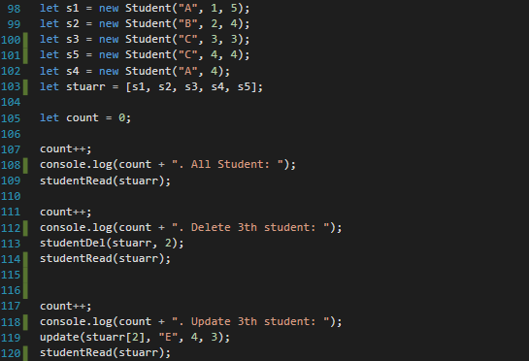

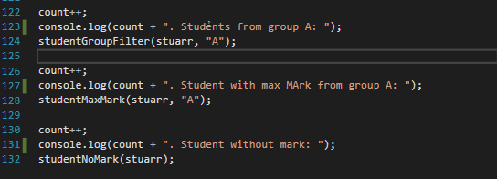

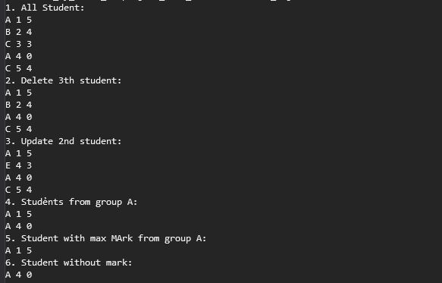

* Задание 3:

Создать хранилище в оперативной памяти для хранения точек.

Необходимо хранить информацию о точке: имя точки, позиция X и позиция Y.

Необходимо обеспечить уникальность имен точек. Реализовать функции:

• CREATE READ UPDATE DELETE для точек в хранилище

• Получение двух точек, между которыми наибольшее расстояние

• Получение точек, находящихся от заданной точки на расстоянии, не превышающем заданную константу

• Получение точек, находящихся выше / ниже / правее / левее заданной оси координат

• Получение точек, входящих внутрь заданной прямоугольной зоны

• CREATE READ UPDATE DELETE для точек в хранилище

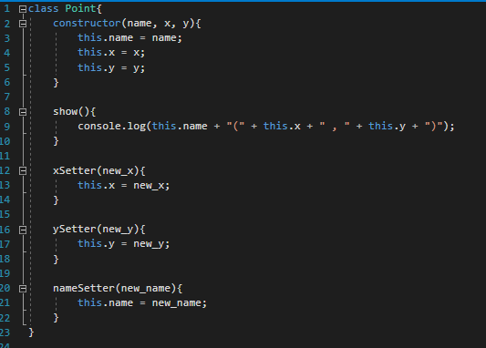

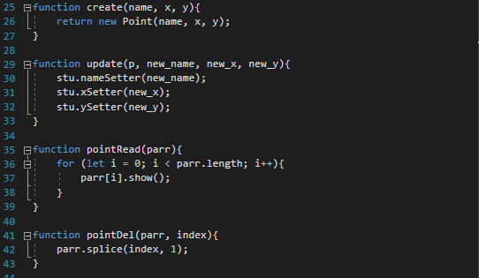

• Получение двух точек, между которыми наибольшее расстояние

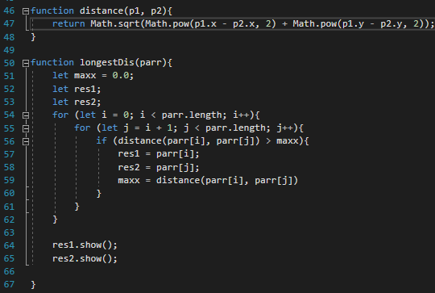

• Получение точек, находящихся от заданной точки на расстоянии, не превышающем заданную константу

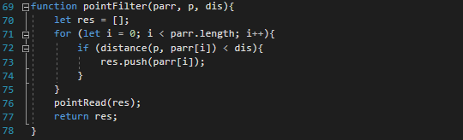

• Получение точек, находящихся выше / ниже / правее / левее заданной оси координат

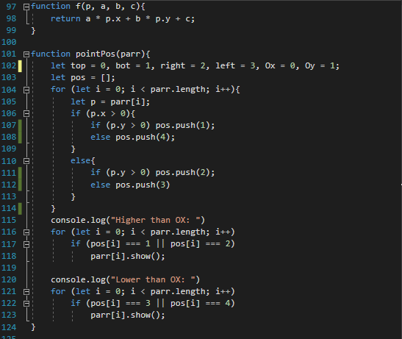

• Получение точек, входящих внутрь заданной прямоугольной зоны

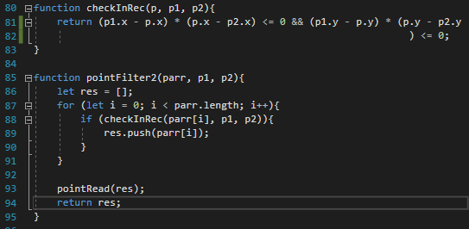

Тесты:

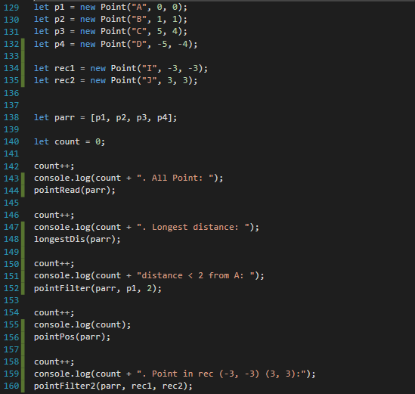

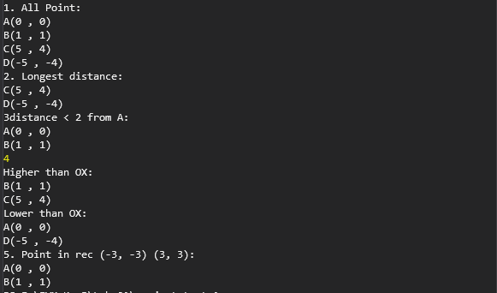

* Задание 4:

Создать класс Точка. Добавить классу точка Точка метод инициализации полей и метод вывода полей на экран Создать класс Отрезок.

У класса Отрезок должны быть поля, являющиеся экземплярами класса Точка. Добавить классу Отрезок метод инициализации полей, метод вывода информации о полях на экран, а также метод получения длины отрезка.

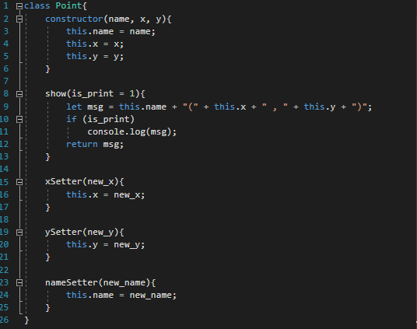

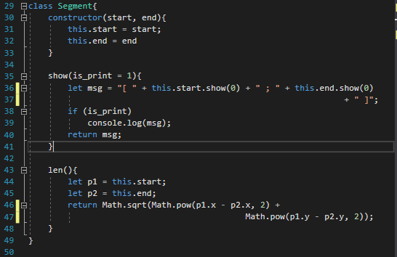

* Задание 5:

Создать класс Треугольник. Класс Треугольник должен иметь поля, хранящие длины сторон треугольника.

Реализовать следующие методы:

• Метод инициализации полей

• Метод проверки возможности существования треугольника с такими сторонами

• Метод получения периметра треугольника

• Метод получения площади треугольника

• Метод для проверки факта: является ли треугольник прямоугольным

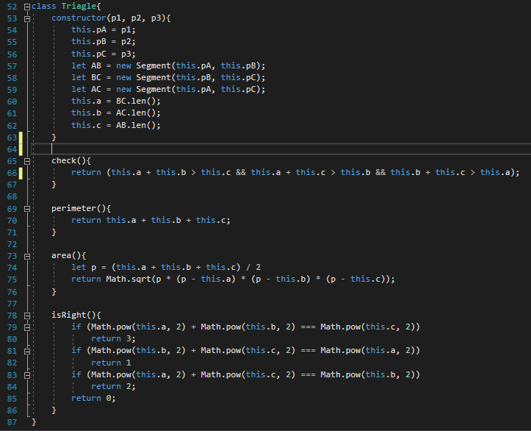

Тесты:

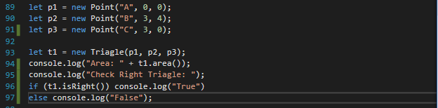

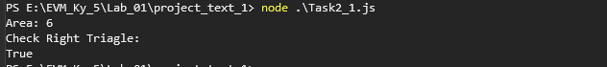

* Задание 6:

Реализовать программу, в которой происходят следующие действия:

Происходит вывод целых чисел от 1 до 10 с задержками в 2 секунды.

После этого происходит вывод от 11 до 20 с задержками в 1 секунду.

Потом опять происходит вывод чисел от 1 до 10 с задержками в 2 секунды.

После этого происходит вывод от 11 до 20 с задержками в 1 секунду.

Это должно происходить циклически.

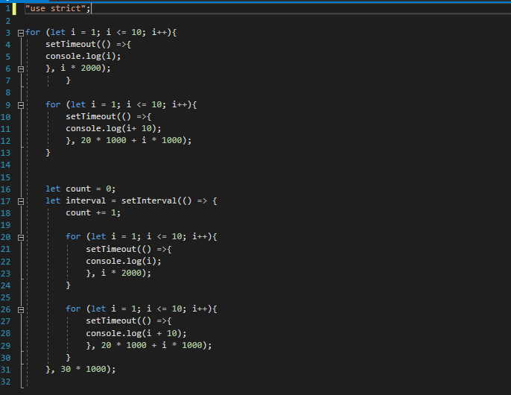

Тесты:

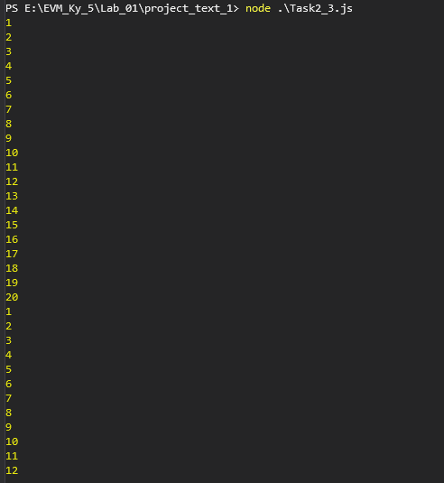

* Вывод:

Во время выполнения работы были изучены основы языка JS: массивы, объекты, классы. Была изучена логика работы с методами и функциями в JS, изучены стрелочные функции.